树

BinaryTreePreorderTraversal

二叉树前序遍历 根-左-右 (DLR)

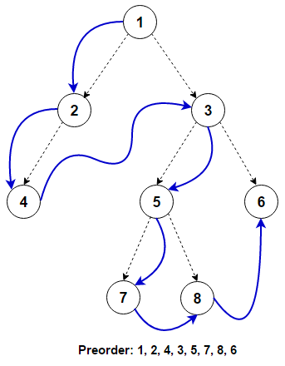

226. Invert Binary Tree

翻转二叉树

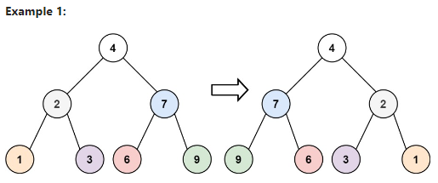

Input: root = [4,2,7,1,3,6,9]

Output: [4,7,2,9,6,3,1]

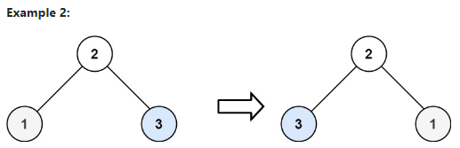

Input: root = [2,1,3]

Output: [2,3,1]

链表

[leetcode] 0234回文链表 js实现 图解

/\*

给你一个单链表的头节点 head ，请你判断该链表是否为回文链表。如果是，返回 true ；否则，返回 false 。

\*/

前置知识： lc0876 链表的中间节点 (用快慢指针找到链表的中间节点)

Lc0234这题的的思路是

1、用快慢指针找到原链表后半部分(找到后半段链表的头指针)。

2、将前半段链表反转。

3、比较反转后的前半段链表和后半段链表。

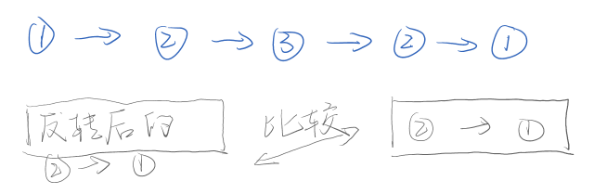

其中1、2 两步骤可以同时进行。

先看代码

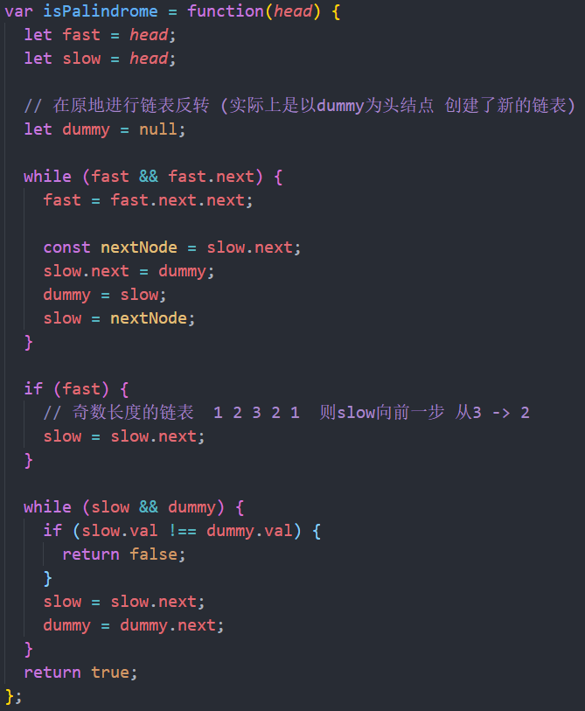

这题有两个需要注意的点

1. 奇数长度的链表和偶数长度的链表处理方式不同。
2. 反转链表的操作本身。

下面看图解。

奇数长度的链表 slow需要往前走一步

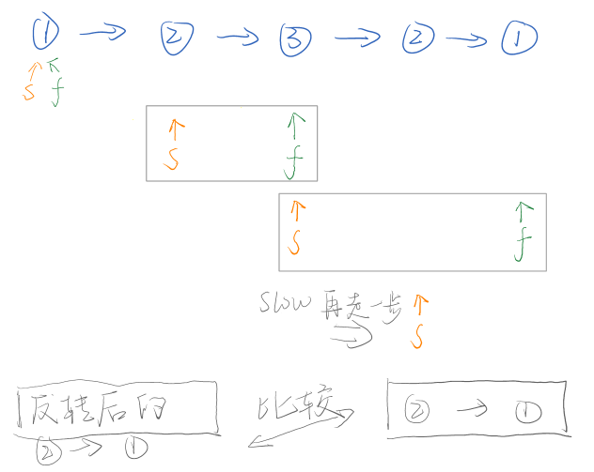

而偶数长度的链表，快慢指针的while循环之后slow指针已经到达了预期的位置

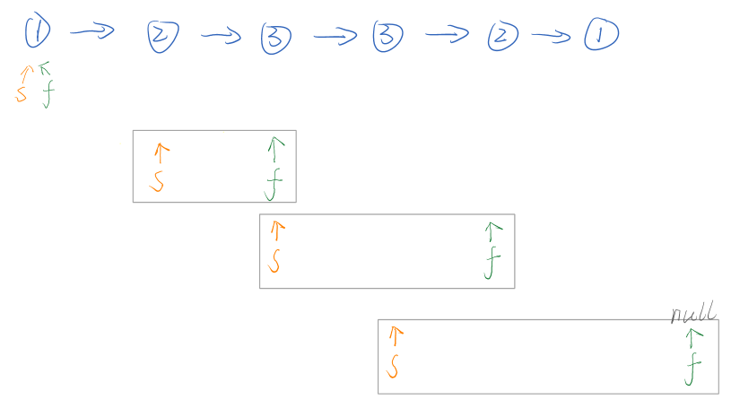

再看反转链表的过程，这是刚接触链表的选手比较难理解的地方

重点在while循环中红框的代码部分

